ACO Golf Cup – Sportliches Highlight bei Sonnenschein
Bei strahlend schönem Wetter fand am 23.5.2014 nun bereits zum 4. Mal der ACO Golf Cup im Golfclub Föhrenwald in Wr. Neustadt statt. Das mit 70 Teilnehmern gut besuchte Turnier wurde von der Firma ACO organisiert und von Mitsubishi gesponsert. Damit hatten die Turnierteilnehmer auch die Möglichkeit den neuen Mitsubishi Outlander Plug In Hybrid, der ab Mitte Juni in Österreich eingeführt wird, vorab Probe zu fahren. Ebenso bot sich die Möglichkeit den Mitsubishi Pajero und den Mitsubishi L200 zu testen.
Wer es wagte, konnte sich zu Beginn an der Rasenwaben Challange beteiligen. Ziel dieser Übung war es, mit 3 Versuchen, die Golfbälle optimal in der ACO Rasenwabe zu platzieren. Durch einen ex aequo Sieg musste direkt bei der Siegerehrung nochmals geputtet werden. Herr Gerhard Wölfer konnte die Rasenwaben Challenge nach einem spannenden Finale für sich entscheiden.
Um 12:30 Uhr starteten die ersten beiden Flights von Loch 1 und Loch 10 und konnten bis zum Turnierende bei strahlendem Sonnenschein ihr Bestes geben. Dr. Ernst Strasser, Geschäftsführer der ACO GmbH, überreichte die Trophäen im Anschluss an das Abendessen im Restaurant des Golfclub Föhrenwald. Der erste Platz Brutto ging an Herrn Michael Titz. Den Sieg in der Netto Gruppe B holte sich Andreas Katzenbeisser von der Firma ACO, die Trophäe in der Netto Gruppe A blieb ebenfalls in der ACO Familie. Den Sieg konnte Ernst Behofsits für sich verbuchen.
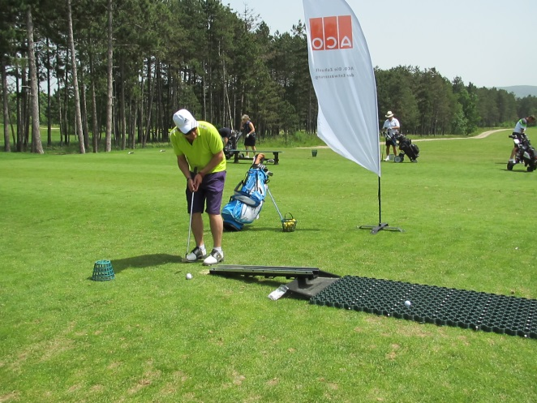
Nach der Siegerehrung fand das Turnier einen gemütlichen Ausklang auf der Terrasse des Golf Clubs. Alle waren sich einig: Wir freuen uns schon auf den 5. ACO Golf Cup!
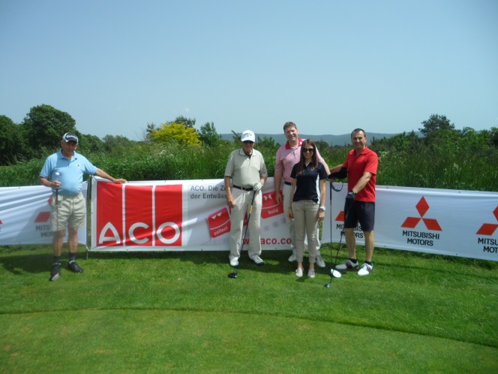
Herr Indra stellt sich der ACO Rasenwaben Challenge
ACO Golf Cup Sieger Michael Titz (3. v.l.) mit seinen Flight Partnern

